**МУНИЦИПAЛЬНОЕ БЮДЖЕТНОЕ ДОШКОЛЬНОЕ**

**ОБРAЗОВAТЕЛЬНОЕ УЧРЕЖДЕНИЕ**

**«ДЕТСКИЙ СAД № 7»**

**МЕТОДИЧЕСКАЯ РАЗРАБОТКА**

# «Приобщение дошкольников к

# культурно – историческому наследию России»

Старший воспитатель

Дементьева Татьяна Александровна

2024

# КРАТКОЕ СОДЕРЖАНИЕ МЕТОДИЧЕСКОЙ РАЗРАБОТКИ

***«Своеобразие и индивидуальное лицо культуры создается не путем самоограничений и сохранения замкнутости, а путем постоянного и требовательного познавания всех богатств, накопленных другими народами и культурами прошлого. В этом жизненно важном для любой культуры процессе особое значение имеет познание и осмысление собственной старины, истоков собственной национальной культуры».***

***Д. С. Лихачев***

Методическая разработка «Приобщение дошкольников к культурно-историческому наследию России» направлена на работу с детьми старшего дошкольного возраста и разработана в соответствии с нормативно-правовыми документами федерального и регионального уровней:

* Закон Российской Федерации «Об образовании»;
* Приказ Минобрнауки России от 17.10.2013 № 155 «Об утверждении федерального государственного образовательного стандарта дошкольного образования»;
* Распоряжение Правительства Российской Федерации от 29.05.2015 г. № 996-р «Стратегия развития воспитания в Российской Федерации на период до 2025 года»;
* Постановление правительства Российской Федерации «О национальной доктрине образования в Российской Федерации» (на период до 2025 года).

В Концепции духовно-нравственного развития и воспитания личности гражданина России подчёркнуто, что «духовное единство народа и объединяющие нас моральные ценности – это такой же важный фактор развития, как политическая и экономическая стабильность…и общество лишь тогда способно ставить и решать масштабные национальные задачи, когда у него есть общая система нравственных ориентиров, когда в стране хранят уважение к родному языку, к самобытной культуре и к самобытным культурным ценностям, к памяти своих предков, к каждой странице нашей отечественной истории».

Принятые в 2013 г. Федеральные государственные образовательные стандарты дошкольного образования одними из своих принципов определяют:

* приобщение детей к социокультурным нормам, традициям семьи, общества и государства;
* учет этнокультурной ситуации развития детей.

Одной из задач, на которую направлен стандарт это: объединение обучения и воспитания в целостный образовательный процесс на основе духовно-нравственных и социокультурных ценностей и принятых в обществе правил и норм поведения в интересах человека, семьи, общества.

Таким образом, Федеральным Государственным образовательным стандартом определены единые воспитательные процессы дошкольного образования, ориентированные на становление гражданина, любящего свой народ, свой край, свою родину, толерантно относящегося к культуре, традициям и обычаям других народов.

Методическая разработка «Приобщение дошкольников к культурноисторическому наследию России» предполагает развитие познавательного интереса дошкольников, направленного на изучение культуры, истории и традиций своего этноса и других народов, населяющих Россию; формирование этнокультурных ценностей и ценностных ориентаций; формирование положительной этнической идентичности; формирование личности, способной к конструктивному, толерантному взаимодействию и общению с представителями разных этносов и культур.

Исторически сложилось так, что Россия – Родина разных народов, страна, в которой проживают представители более ста шестидесяти народов и малых народностей: русские, татары, украинцы, чуваши, мордва, и др. И каждый из них по-своему самобытен и имеет богатые традиции. Все мы разные, но все вместе мы – одна большая семья, которая старается жить в мире, дружбе и согласии. Приобщая ребенка к культуре народов России, общечеловеческим ценностям, мы помогаем заложить в нем фундамент нравственности, патриотизма, формируем основы самосознания и индивидуальности.

**Задачи:**

1. Развивать представления детей о России как огромной многонациональной стране.
2. Приобщать детей к уникальной материальной и духовной культуре народов, населяющих территорию России, к их традициям и обычаям, нравственно-эстетическим ценностям.
3. Формировать у детей духовно-нравственные качества (способность к различению добра и зла, уважение к старшим, сочувствие, отзывчивость, справедливость, вежливость, ответственность за порученное дело и др.)
4. Воспитывать желание познавать культуру своего народа, формировать бережное отношение к ней. Воспитывать бережное отношение к культуре других народов России.
5. Воспитывать патриотические чувства: любовь к родному краю, к Родине, уважение к тем, кто добросовестно трудится, уважение к людям других национальностей.
6. Организовать развивающую предметно-пространственную среду в группе с учетом этнокультурной специфики (создание уголков народной культуры).
7. Формировать у родителей детей компетентность по созданию условий этнокультурного развития ребенка в семье.

В методической разработке представлено перспективное планирование работы с детьми и родителями по формированию у воспитанников духовности и общечеловеческих ценностей через приобщение к традиционной культуре народов России, диагностическая карта по приобщению дошкольников к истокам народной культуры, конспекты занятий, досугов, игры-путешествия.

Определены вариативные формы работы с детьми по приобщению дошкольников к культурно-историческому наследию России: реализация краткосрочных проектов, виртуальные экскурсии, познавательные гостиные, познавательные игры-путешествия, интеллектуальные игры, конкурсы декоративноприкладного творчества, фольклорные праздники, театральные фестивали по сказкам народов России, интегрированные занятия и др., и формы взаимодействия с родителями, способствующие привлечению родителей в образовательный процесс.

**Список использованной литературы:**

1. Приобщение детей к истокам русской народной культуры О. Л. Князева, М. Д. Маханева. – Санкт-Петербург Детство-Пресс; 2015 г.
2. Воспитание духовности через приобщение дошкольников к традиционной праздничной культуре русского народа. Г. А. Антонова, О. М. Ельцова, Н. Н. Николаева - Санкт-Петербург Детство-Пресс, 2012 г.
3. Наследие. Программа по приобщению детей дошкольного возраста к традиционной отечественной культуре. Е. В. Соловьева, Л. И. Царенко – М.; Дрофа, 2010 г.
4. Знакомим дошкольников с народной культурой. А. Я. Чебан, Л. Л. Бурлакова М.; Сфера 2011 г.
5. Воспитание детей на традициях народной культуры. В. П. Ватман.- Волгоград. Учитель; 2008г.
6. Патриотическое воспитание дошкольников. Н. В. Алешина, М., ЦГЛ, 2005г
7. С чего начинается Родина? Под редакцией Л. А. Кондрыкинской – М. ТЦ Сфера; 2004 г.
8. Дошкольнику об истории и культуре России. Г. Н. Данилина – М. Аркти 2003 г.
9. Методика использования русских народных игр в ДОУ. Н. А. Тимошкина – М.

ЦПО 2008 г.

1. Народные игры в детском саду. Л. А. Лялина – М.; Сфера 2009 г.

**Интернет-ресурсы:**

* Материалы сайта festival.1september.ru
* Материалы сайта uchebnik.mos.ru

**Перспективное планирование работы с детьми и взаимодействия с родителями по формированию у воспитанников**

# духовности и общечеловеческих ценностей через приобщение к традиционной культуре народов России

|  |  |  |  |
| --- | --- | --- | --- |
| **Время проведения** | **Работа с детьми** | | **Взаимодействие с родителями** |
| **Формы работы** | **Цель** |
| сентябрь | **Фестиваль подвижных игр народов России** (форма проведения – игра-путешествие по станциям разных народов  России) | Развивать интерес детей к подвижным играм народов России. Способствовать развитию силы, ловкости, быстроты реакции, выносливости, координации движений, коммуникативных навыков. | Оформление для родителей информационного уголка в группе  (папки-передвижки, памятки, буклеты, картотеки) |
| октябрь | **Занятие «В русской избе»** | Познакомить детей с внутренним убранством русской избы (печь, кухонная утварь, чугунок, ухват, люлька, вышитые полотенца). Развивать представление об элементах русской народной культуры (народные игрушки, народная музыка, фольклор). | Оформление для родителей стенгазеты  «Приобщение дошкольников к культурно-историческому наследию России» Семейная гостиная «Народные традиции воспитания детей в нашей семье» |
| ноябрь | **Конкурс декоративно-прикладного творчества**  **«Символы России»** | Формировать представление детей о неофициальных символах России: матрешка, березка, ромашка, медведь, самовар, балалайка, валенки и др. | Совместная деятельность родителей с детьми по участию в конкурсе «Символы России» |

|  |  |  |  |
| --- | --- | --- | --- |
| декабрь | **Творческая мастерская**  **«Книга народной мудрости»** | Познакомить детей с пословицами и поговорками разных народов России. Показать их смысловое сходство. Составить вместе с детьми книгу пословиц и поговорок народов России о Родине, дружбе, трудолюбии и лени, храбрости и трусливости и др. | Совместная деятельность детей и родителей «Снежная сказка» - лепка из снега героев народных сказок. |
| январь | **Занятие**  **«Путешествие в страну народных музыкальных**  **Инструментов»** | Расширить представления детей о русских народных музыкальных инструментах (ложки, трещотки, гармонь, гусли, балалайка, дудочка, бубенцы). Познакомить с некоторыми народными инструментами народов Севера (варган и окарина). Формировать уважительное отношение к музыкальной культуре народов России. | Участие в оформлении выставки русских народных музыкальных инструментов и некоторых инструментов других народов России. |

|  |  |  |  |
| --- | --- | --- | --- |
| февраль | **1.Занятие**  **«Семь чудес России»** | Познакомить детей с природными и рукотворными достопримечательностями России – озеро Байкал, Долина гейзеров, Эльбрус, Столбы выветривания, Китовая аллея, Собор Василия Блаженного, Петергоф и др. Привлечь внимание детей к необходимости сохранения исторических, культурных и природных объектов на территории России. | Участие родителей в интеллектуальной викторине «Знатоки России» совместно с детьми. |
| март | **Конкурс декоративноприкладного творчества**  **«Семь чудес России»** | Учить детей создавать образы уникальных природных мест и архитектурных шедевров  России (озеро Байкал, Долина гейзеров, Эльбрус,  Столбы выветривания, Собор Василия  Блаженного, Кремль и др.) используя разнообразные виды изобразительного творчества (рисование, лепка, аппликация). |  |
| апрель | **Познавательная гостиная**  **«Они прославили Россию»** | Познакомить детей с жизнью и творческой деятельностью наиболее ярких деятелей науки и культуры разных народов России (космонавты, ученые, музыканты, спортсмены). Воспитывать гордость за свой народ, уважение к людям разных национальностей. |  |

|  |  |  |  |
| --- | --- | --- | --- |
| май | **Интеллектуальная**  **викторина «Знатоки России»** | Закреплять знания детей о достопримечательностях России, ее государственных и неофициальных символах, крупных российских городах и реках; народных промыслах. Воспитывать уважение к Родине, её истории, культуре. | Совместная деятельность детей с родителями по участию в конкурсе декоративно-прикладного творчества  «Семь чудес России». |

**Формы работы в различных образовательных областях:**



**Познавательное развитие**

**Проведение интегрированных занятий, бесед, моделирование, рассматривание иллюстраций, энциклопедий, просмотр отрывков видеофильмов, экскурсии в библиотеку, посещение музеев (с родителями), создание мини-музеев, викторины, конкурсы, краткосрочные проекты,**

**игры с использованием дидактического материала, оформление выставок, виртуальные экскурсии, Фестиваль проектов «Удивительный город», познавательная гостиная «Они прославили Россию», познавательные игры-путешествия: «Путешествие по России», «Семь чудес Москвы», выставка «Народы великой России», интеллектуальная игра «Моя Россия».**



**Социально-коммуникативное развитие**

**Сюжетно-ролевые игры: «Путешествие по России», "Экскурсия к народам Севера", «Ярмарка» "Путешествие в прошлое", «Путешествие по**

**народным сказкам», «В художественной мастерской»; беседы "Традиции семьи", «Традиции чаепития на Руси», «Народные приметы», «Народные праздники», «Природа России» и др., коммуникативные народные игры,**

**творческое представление проектов.**



**Речевое развитие**

**Развитие словаря по теме, конкурс «Сочини сказку» (создание книжек малышек), разучивание стихотворений по теме, конкурс чтецов, конкурс литературно-музыкальных композиций «Если скажут слово Родина…», создание «Книги народной мудрости», выставка «Сказки народов России», досуг «В чудесном мире русского языка» (устное народное творчество).**



**Фестиваль подвижных игр народов России,**

**спортивный фестиваль «Дети и**

**спорт**

**–**

**будущее России», зимний спортивный досуг «Зимние подвижные и**

**спортивные игры народов России», досуг «Богатыри земли русской»**

**.**

**Физическое развитие**

**Художественно-эстетическое развитие**

**Фестиваль детских кукольных театров по сказкам народов мира, кукольные спектакли «Взрослые детям», выставка-конкурс коллажей «Россия – Родина моя», Конкурсы декоративно-прикладного творчества «Семь чудес России», «Березовая Русь», «Символы России», творческая мастерская «Бескрайняя Россия», выставка «Промыслы народов России», досуг «С любовью к России», Конкурс рисунков «Моя Родина», Конкурс по конструированию из песка «Россия – взгляд в будущее», Фестиваль «Таланты России», театральный фестиваль «Сказки народов России», Фестиваль дружбы народов России, фольклорные праздники.**



**Итоги работы:**

* Разработана система планирования по этнокультурному развитию детей старшего дошкольного возраста на учебный год с использованием форм и методов, специфических для детей данной возрастной группы, прежде всего в форме игры, познавательной и исследовательской деятельности, в форме творческой активности.
* Собран методический материал по приобщению детей к культурноисторическому наследию народов России (конспекты интегрированных занятий, досуги, игры-путешествия, дидактические игры).
* В группах созданы уголки народной культуры, передвижные выставки «Народные музыкальные инструменты», «Сказки народов России», «Народы России».
* Расширились знания детей о культуре народов, населяющих Россию, их традициях и обычаях, повысился познавательный интерес к изучению истории и культуры своего народа.
* Родители стали активными участниками совместной деятельности с детьми с этнокультурным содержанием.
* Определены критерии сформированности представлений детей об элементах народной культуры, разработана диагностическая карта (Приложение 8).

**Приложение 1** Игра-путешествие «Путешествие по России»

**Приложение 2** Занятие «Путешествие в страну русских народных музыкальных инструментов»

**Приложение 3** Занятие «В русской избе»

**Приложение 4** Занятие «Семь чудес России»

**Приложение 5** Досуг «В гости к Карельскому медведю»

**Приложение 6** Фестиваль «Игры народов России»

**Приложение 7** Фестиваль дружбы народов России

**Приложение 8** «Диагностическая карта по приобщению дошкольников к истокам народной культуры»

**Приложение 9** Ссылки на видеоматериал

**Приложение 1**

# Игра-путешествие «Путешествие по России»

**Цель**: Развивать представления детей о народах, населяющих Россию, их национальной культуре и традициях (чуваши, мордва, татары); способствовать личности, способной к конструктивному, толерантному взаимодействию и общению с представителями разных этносов и культур.

*Звучит русская народная мелодия.*

*В зал входят команды детей, их встречает русская красавица с хлебом солью.*

* Здравствуйте, гости дорогие.
* Этот древнейший обычай встречать дорогих гостей хлебом и солью сохранился с незапамятных времен. Гости подходили к хозяйке отламывали кусочек хлеба, макали его в соль и съедали. Хлеб символизирует благополучие и богатство, а соль это оберег, способный защитить человека от враждебных сил и влияний.

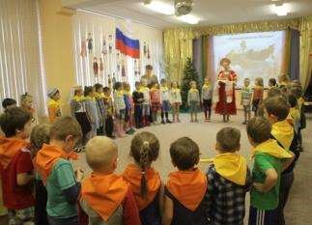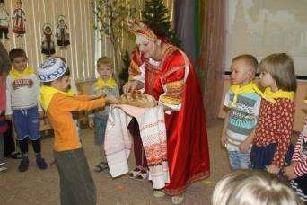

Живут в России разные Народы с давних пор.

Одним тайга по нраву, Другим - степной простор. У каждого народа Язык свой и наряд. Один черкеску носит, Другой надел халат.

Один - рыбак с рожденья,

Другой - оленевод,

Один кумыс готовит, Другой готовит мёд. Одним милее осень,

Другим милей весна.

А Родина Россия, У нас у всех одна.

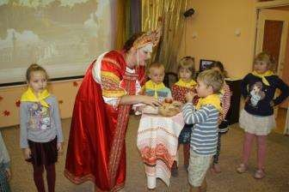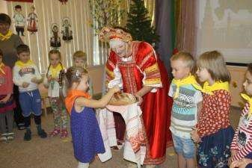

-Россия - является многонациональным государством, на её территории проживает более 190 народов.

- У всех народов России есть свои традиции, обычаи, культура. Я предлагаю вам отправиться в путешествие по России и познакомиться с некоторыми народами, которые проживают в нашей необъятной России-матушке.

(Раздаются маршрутные листы).

***Станция* «МОРДОВСКАЯ РЕСПУБЛИКА»**

Воспитатель встречает детей в мордовском народном костюме.

Воспитатель: Шумбратада ялгат (Здравствуйте, друзья)

Шубратада – это первое слово, которое можно услышать в гостеприимной Мордовии. Как называется наша страна? Дети: Россия.

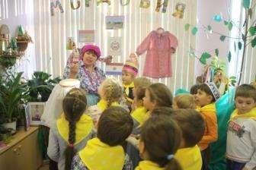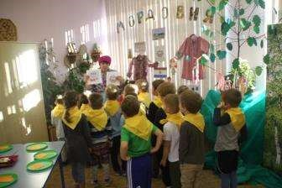

Воспитатель: Россия – огромная страна, где проживает очень много народа: русские, татары, чуваши, башкиры, карелы и многие другие.

У каждой народности есть своя малая Родина.

Республика Мордовия – это благодатный и красивейший край, где живут одной семьей многие народы. Эти народы живут в мире и согласии.

Подскажите мне, почему республика называется Мордовия?

Ответы детей.

Воспитатель: Вы правы! Мордовия называется так, потому, что основное население республики – мордва. Каждая народность разговаривает на своем родном языке. В Мордовии разговаривают на мордовском языке. Давайте научимся здороваться помордовски.

- Шумбратада!

Дети: Шумбратада.

Воспитатель: У народа Мордовии древняя и богатая история. Они создали богатую культуру, сохранили свой язык и традиции.

Каждая республика имеет столицу, символы, традиции, историю.

Вспомните, какие три официальных символа, есть у любой народности?

Дети: Флаг, герб и гимн.

Воспитатель: Флаг Республики Мордовия представляет собой прямоугольное полотнище, состоящее из расположенных горизонтально в последовательности сверху вниз трех полос маренового (темно-красного), белого и темно-синего цветов. В середине белой полосы располагается восьмиконечная розетка – солярный знак тёмно- красного цвета, символ солнца.

Важную роль во флаге играет цвет:

Красный означает право, силу, мужество, любовь, храбрость; белый означает чистоту, мудрость, невинность, мир; синий – славу, честь, верность.

Герб, обрамленный золотыми колосьями пшеницы и золотой нашейной гривной. Колосья пшеницы олицетворяют приверженность мордовского народа к сельскому хозяйству, a нашейная гривна, это национальное украшение женщин. Ha гривне находятся семь орнаментов, означающих 7 городов республики: Ардатов, Инсар, Ковылкино, Краснослободск, Рузаевка, Саранск и Темников. В верхней части восьмиконечная розетка красного цвета — солярный знак, символ солнца. В середине герба изображена бегущая лиса красного цвета, расположенная под тремя вертикально направленными вниз стрелами, что означает преобладание охотничьего промысла.

**Практическая деятельность.**

1.Детям выдаются наборы цветной бумаги, клей и карандаши. Задание: сложить способом оригами символ Мордовии лису.

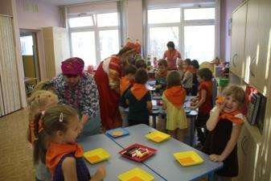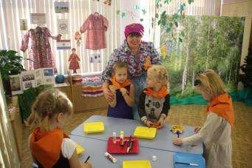

1. Подвижная игра «Ветер-ветерок» Содержание и правила игры.

Ведущий начинает звенеть бубном. Если бубен звенит сильно, то «ветерки» сильно машут руками с ленточками. Если бубен звенит тихо, то «ветерки» медленно кружатся на месте и красиво, изящно машут руками. Тот, кто неверно выполняет правила игры - исключается.

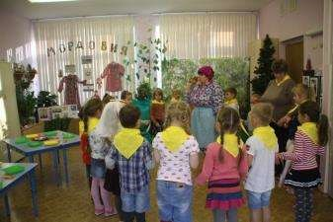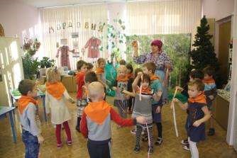

Воспитатель: Люди Мордовии до сих пор верят в чудеса. Волшебные свойства приписывают симкинским дубам, растущим за селом Симкино. Эти дубы – долгожители, им по 500 лет! К священным деревьям приезжают, чтобы попросить об исполнении самого заветного желания. А загадав желание, на ветках дуба завязывают ленту.

Мы тоже загадаем желание и привяжем на нашем дубе свои ленточки.

1. Дети привязывают ленточки.

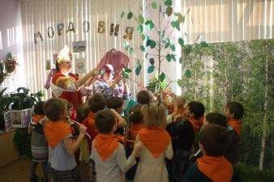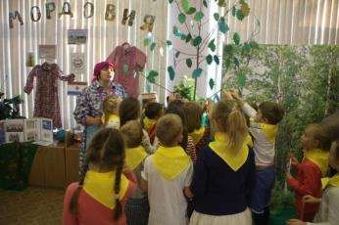

А закончить нашу встречу хочется такими словами:

Мордовия – часть нашей славной России!

Прекрасная Родина светлой мечты. Не сыщешь нигде в мире края красивей Об этом всегда помню я, помни ты.

Вастомазонок! Уледа шумбрат! (До встречи. Будьте здоровы!).

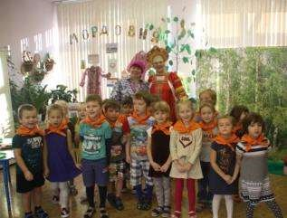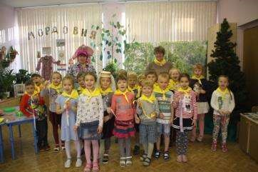

***Станция* «РЕСПУБЛИКА ТАТАРСТАН»**

Воспитатель:

* Сегодня я хочу пригласить вас на экскурсию в республику Татарстан.
* А вы хотите побывать в Татарстане?
* На чём бы вы хотели поехать туда?
* Поедем на поезде.

Под татарскую национальную музыку, дети, имитируя движения поезда, передвигаются змейкой по группе.

* Мы приехали в столицу Татарстана – город Казань. Казань современный красивый город, сердце Казани – Казанский кремль. Кремль – это очень древнее сооружение, которое стоит на берегу реки Казанки. Татарстан – это республика, поэтому у неё есть свой флаг и герб.

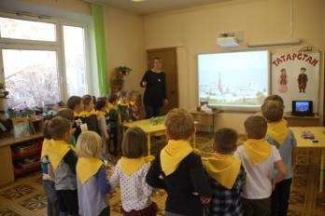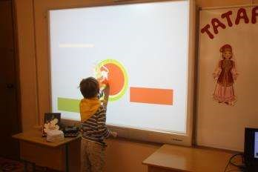

* Какие вы видите цвета на флаге? (Зелёный, белый, красный) Зелёный цвет означает цвет весны, возрождения.

Белый – цвет чистоты;

Красный – это жизнь, сила.

* На гербе изображен барс на фоне красного солнца. Барс считается покровителем республики Татарстан и её народа. Красное солнце обозначает успех, счастье, жизнь.

Щит – это защищенность. Цветок астры символизирует долголетие.

Звучит татарская народная мелодия.

Ребята, вы запомнили, как выглядит герб и флаг? Кто может собрать? (Задание выполняется на интерактивной доске).

-Молодцы, справились.

Воспитатель предлагает детям рассмотреть картинки детей в национальном татарском костюме.

* Ребята, обратите внимание на то, как необычно одеты дети.

Вот костюм для девочек. Посмотрите, платье носили с оборками. А сверху надевали жилетку, которая по-татарски называется камзул. Камзул расшивали разноцветными или золотыми нитками, бисером или украшали аппликациями из ткани. На голове женщины носили калфак.

Мальчики носили рубаху, штаны, а сверху надевали халат или так же камзул, который тоже был украшен вышивкой. А на голове носили тюбетейку, которая украшалась вышивкой. На ногах носили сапоги (ичиги) или лапти.

-А теперь я предлагаю вам поиграть в татарскую национальную игру «Тюбетейка».

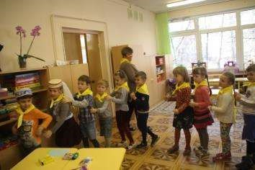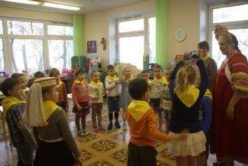

-Запомнили, как называется головной убор у мальчиков? Я хочу вам на память подарить тюбетейку, выбирайте цвет, подходите и украсьте их красивыми узорами. Дети рисуют узор на тюбетейках.

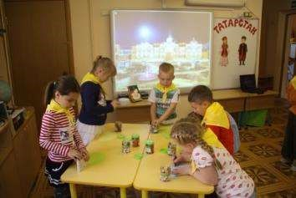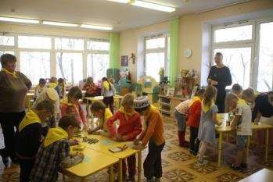

***Станция «*ЧУВАШСКИЙ КРАЙ»**

Мальчик и девочка в национальных костюмах встречают гостей хлебом-солью. Приглашают посетить музей, представляют экспонаты:

* Книги, посвящённые чувашской культуре. Здесь можно найти чувашские национальные костюмы, познакомиться с многообразием вышивки и орнаментов, а также прочесть чувашские сказки.
* Компьютерный уголок знакомит детей с достопримечательностями: театры, музеи, памятники архитектуры.
* Кондитерская фабрика «Акконд» - одна из крупнейших фабрик в мире.
* Экспозиция, посвящённая чувашскому космонавту Андриану Григорьевичу Николаеву.
* Куклы в национальных костюмах, национальные головные уборы, чувашская народная матрёшка.
* Мини экспонат «Чувашская народная изба».
* Предметы быта (доски, посуда, столовые приборы).

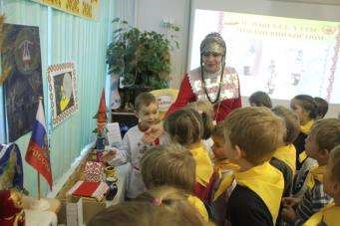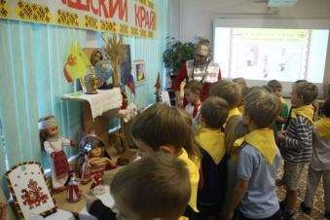

Далее воспитатель показывает детям презентацию и рассказывает о детских головных уборах. Эта повязка называется «масмак». Чаще встречается в виде красной ленты с мелким геометрическим узором. В верхней части интерактивной доски показан образец узора, а в нижней красная полоса и набор треугольников разного цвета. Дети по очереди упражняются у доски повторить национальный узор.

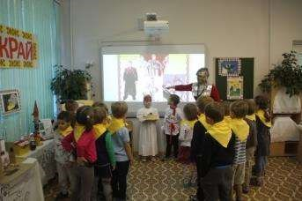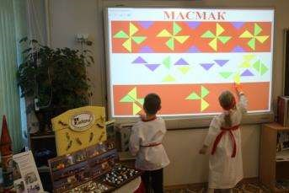

Изготовление повязки «маасмак»

На столах у детей полоска бумаги красного цвета, треугольники, клей. Дети выполняют аппликацию, затем склеивают края в кольцо и надевают на голову.

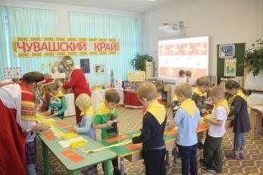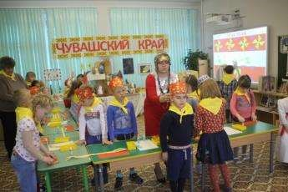

В заключении гостям предлагается поиграть в чувашскую народную игру

«Солнышко»

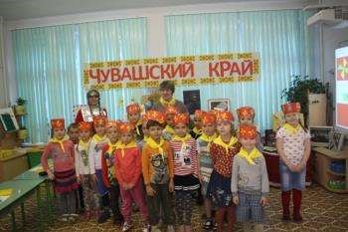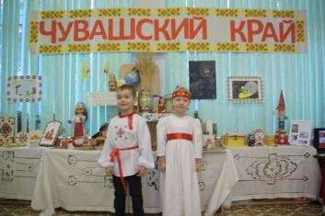

Все идут по кругу со словами: Гори, солнце, ярче лето будет жарче

А зима теплее А весна – милее.

В центре круга водящие (дети в национальных костюмах). По окончании слов все подходят к центру круга. Водящие говорят «Горячо!» и догоняют их. Поиграв, гости прощаются и уходят.

***После прохождения всех станций, команды возвращаются в зал.***

Вам понравилось путешествие?

Ребята будьте добрыми, терпеливыми, уважайте друг друга, дружите, любите людей, и свою Родину.

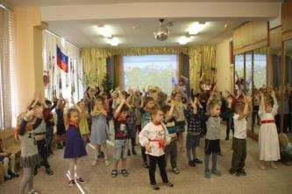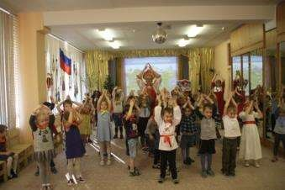

Общий т*анец. Награждение команд, принявших участие в игре путешествия.*

**Приложение 2**

# Занятие «Путешествие в страну русских народных музыкальных инструментов»

**Цель**: Воспитание нравственных качеств посредством знакомства дошкольников с русскими народными музыкальными инструментами.

Программное содержание:

* Закрепить и расширить представления детей о русских народных музыкальных инструментах (ложки, трещотки, гармонь, гусли, балалайка, дудочка, бубенцы);
* Познакомить детей с некоторыми народными инструментами народов Севера (варган и окарина);
* Развивать внимание, музыкальный слух, чувство ритма.
* Учить различать «ударные», «струнные» и «духовые музыкальные инструменты».
* Воспитывать у дошкольников интерес к музыкальным инструментам и бережное отношение к ним.
* Формировать уважительное отношение к музыкальной культуре народов

России.

Предварительная работа.

Оформление выставки русских народных музыкальных инструментов. Знакомство с русскими народными музыкальными инструментами (ложки, трещотки, бубенцы, гусли и др.).

Разучивание песен с использованием народных инструментов.

Рассматривание с детьми книг, открыток, фотографий, на которых изображены музыкальные инструменты.

Прослушивание в аудиозаписи музыкальных произведений исполненных на русских народных инструментах.

**Оборудование:** русские народные музыкальные инструменты. Ширма для кукольного театра, кукла - петрушка, костюм петрушки. Деревянные ложки по две на каждого ребенка. Материал для изготовления погремушек. Аудиозапись русских народных песен в исполнении оркестра русских народных инструментов.

Презентация «Русские народные музыкальные инструменты», ноутбук, проектор, экран.

**Ход занятия**.

Дети входят под русскую народную песню «Пойду ль я, выйду ль я», играют на ложках и встают полукругом. По окончании песни кланяются.

*Воспитатель:* Дети, давайте скажем нашим гостям, здравствуйте.

(Воспитатель собирает у детей ложки и предлагает сесть на стульчики).

Дети, посмотрите, пожалуйста, на экран. Что вы на нем видите?

*Дети:* Музыкальные инструменты (называют их).

*Воспитатель:* А кроме музыкальных

инструментов, что еще вы видите на экране?

*Дети:* Нарисованы нотки.

*Воспитатель:* С помощью таких ноток композиторы записывают музыку, чтобы потом можно было сыграть ее любому музыканту.

Вы знаете, за нашими нотками скрываются музыкальные инструменты. А вот какие, мы с вами сейчас узнаем.

(Воспитатель делает вид, что ищет пульт).

Куда же он делся? Я ведь на этот стол его положила! А теперь его нигде нет. Что же делать?

(Слышится голос Петрушки).

*Петрушка:* Здравствуйте. Уважаемые, вы не это потеряли?

*Воспитатель:* Здравствуйте. Да, я ищу этот пульт. Как же он у тебя оказался?

*Петрушка:* Да вот шел, шел и нашел. Думал игрушка какая-то. А это оказывается пульт.

*Воспитатель:*  Дети, вы узнали нашего гостя?

*Дети:* Это Петрушка.

*Воспитатель:* Правильно. Вы видите, Петрушка нашел наш пульт. (Обращается к Петрушке)

Петрушка, отдай его нам, пожалуйста, а то мы не сможем узнать, какие инструменты скрываются на экране за этими нотками.

*Петрушка:* Жалко, конечно, отдавать такую игрушку. Тут ведь даже кнопочки есть. Эх, ну да ладно, берите. А то как-то некрасиво получается. Я буду один играть, а все будут скучать.

*Воспитатель:* Петрушка, я разрешаю тебе нажать на самую первую кнопочку. *Петрушка:* Вот спасибо, нажимаю.

(На экране появляются музыкальные инструменты – ложки, трещотки).

*Воспитатель:* Дети, что вы видите на экране?

*Дети:* Это ложки и трещотки.

*Воспитатель:* Что можно о них сказать? *Дети:* Это русские народные музыкальные инструменты.

- Ложки и трещотки – это ударные инструменты.

*Воспитатель:* Молодцы, вы все правильно сказали. Как звучат ложки, вы знаете.

Послушайте теперь, как звучат трещотки.

(Воспитатель играет на трещотках).

Петрушка, нажимай на вторую кнопочку.

*Петрушка:* Чтобы нажать на вторую кнопочку и узнать, какой же инструмент скрывается за второй ноткой, надо прежде отгадать загадку.

*Воспитатель:* Мы внимательно слушаем тебя. *Петрушка:*

Он под шапочкой сидит, не тревожь его – молчит. Стоит только в руки взять и немного раскачать, Слышен будет перезвон: «Дили – дон, Дили – дон».

*Дети:* Колокольчик.

*Воспитатель:* Посмотрите на экран. На нем появился …..

*Дети:* Колокольчик.

*Воспитатель:*  Правильно, колокольчик. Значит, загадку отгадали правильно. Какие еще вы видите музыкальные инструменты?

*Дети:* Бубенчики и погремушки.

*Воспитатель:* Попробуйте на нашей выставке погремушку и бубенчики. Возьмите их и поиграйте. Слышите, как нежно они звучат. (Дети находят инструменты и играют на них по очереди).

*Петрушка:* Посмотрите, на моей шапке тоже есть такие бубенчики. Вот как они звенят.

(Петрушка качает головой).

Мне очень хочется нажать еще раз на кнопочку, но для этого вам нужно отгадать следующую загадку, только тогда мы увидим, что за инструмент скрыт за третьей нотой.

*Воспитатель:* Слушаем тебя.

*Петрушка:* Если хочешь поиграть, нужно в руки ее взять И подуть в нее слегка – будет музыка слышна.

Подумайте минуточку …. Что же это?

(Дудочка)

*Воспитатель:* Теперь можно нажать кнопочку и посмотреть, правильно ли дети отгадали загадку.

*Петрушка:* Нажимаю.

(На экране появилась дудочка).

*Воспитатель:* Вот видишь, Петрушка, дети правильно отгадали загадку.

*Петрушка:* Да, да. Они просто молодцы.

*Воспитатель:* Дети, послушайте, как звучит дудочка.

(Воспитатель играет на дудочке).

*Петрушка:* Ой, ой, ой.

*Воспитатель:* Что случилось, Петрушка?

*Петрушка:* Я кое-что вспомнил. Мне надо срочно уйти. Но я еще обязательно вернусь.

Возьмите, пожалуйста, у меня пульт. (Воспитатель берет у Петрушки пульт).

*Воспитатель:* Ну что ж. Если надо, значит надо. Мы тебя будем очень ждать.

Возвращайся.

(Петрушка скрывается за ширмой).

Дети, Петрушка куда-то убежал, а мы попробуем посмотреть, что же там скрыто за четвертой ноткой. Посмотрите, нотка открывается. Ой, а здесь нет никакого инструмента.

А просто музыкальный знак. Может быть, кто-то из вас знает, как он называется?

*Дети:* Это скрипичный ключ.

*Воспитатель:* Правильно. А это означает, что у нас сейчас музыкальная пауза. Засиделись мы немножко Уж пора размять нам ножки. В полукруг скорей вставайте И заданье выполняйте.

Если заиграют ложки?

Дети: Будем хлопать мы в ладошки!

Воспитатель: Если затрещат трещотки?

Дети: Будут топать наши ножки!

Воспитатель: А услышишь погремушки?

Дети: Тогда потрем мы свои ушки!

(Трое детей играют по очереди на инструментах по указанию воспитателя).

*Воспитатель:* Дети, садитесь на свои места, нас ждет следующая нотка и следующая загадка. Слушайте внимательно.

В руки ты ее возьмешь, то растянешь, то сожмешь!

Звонкая, нарядная, русская, двухрядная. Заиграет, только тронь. Как зовут ее? (гармонь) *Дети:* Гармонь.

*Воспитатель:* Правильно. Ой! Что-то здесь не так! Почему-то на экране появилось много инструментов, а не один. Наверное, нам надо назвать все эти инструменты, чтобы остался один, который нужен нам. Какой первый инструмент вы видите?

*Дети:* - Ложки

* Дудочка
* Колокольчик
* Погремушка
* Бубенчики

*Воспитатель:* Какой инструмент остался?

*Дети:* Гармошка.

*Воспитатель:* Правильно. Это один из самых любимых в народе инструментов.

Послушайте, как он звучит.

У нас остались не открытыми еще две нотки. Смотрим, какой же инструмент мы увидим следующим. Ой, да тут не один, а сразу два инструмента. Как они называются?

*Дети:* Гусли, балалайка

*Воспитатель:* Какие это инструменты?

*Дети:* Русские народные.

*Воспитатель:* К какому виду инструментов они относятся?

*Дети:* Это струнные инструменты.

*Воспитатель:* Сейчас дети покажут, как они звучат.

(Воспитатель вызывает по очереди двоих детей, и они играют на гуслях и балалайке).

Пора открыть последнюю нотку.

*Петрушка:* Подождите, подождите! Без меня не открывайте!

*Воспитатель:* Кто это кричит?

*Дети:* Да это же я, Петрушка!

(Петрушка выбегает из-за ширмы).

*Петрушка:* Кажется, не опоздал. Разрешите мне еще раз воспользоваться пультом.

*Воспитатель:* Пожалуйста.

(Петрушка открывает последнюю нотку).

*Воспитатель*: Петрушка, я что-то не знаю таких инструментов.

*Петрушка:* Это варган и окарина. Я был на севере, и привез эти инструменты.

*Воспитатель:* Прекрасно, только что-то я их не вижу.

(Петрушка достает из кармана варган).

*Петрушка:* Да вот же он. Послушайте, какое интересное у него звучание.

(Петрушка играет).

*Воспитатель:* Да, действительно звучание этого инструмента очень интересное. А где же второй инструмент?

*Петрушка:* Посмотрите, вот же он. (Показывает на свой «амулет»). Называется окар**и**на. Это духовой музыкальный инструмент.

*Воспитатель:* Петрушка, можно я попробую на нем сыграть?

*Петрушка:* Да, конечно!

(Петрушка отдает окарину воспитателю). *Воспитатель:* Дети, послушайте, как звучит этот необыкновенный инструмент (Воспитатель играет на окарине).

*Петрушка:* Вот вы и познакомились с инструментами, на которых играют народы Севера. Вы знаете, у меня есть очень давняя мечта.

*Воспитатель:* Какая мечта? Скажи нам, пожалуйста!

*Петрушка:* Очень хочется послушать ансамбль народных инструментов. Но я вижу, у вас есть только ложки. Хотелось бы еще услышать погремушки.

*Воспитатель:* Дети, давайте исполним мечту Петрушки и сделаем погремушки для оркестра.

*Дети:* Мы согласны сделать погремушки.

Петрушка, ты нам поможешь?

*Петрушка:* Да, конечно. А что нужно делать?

*Воспитатель:* Все очень просто. Дети и

Петрушка, слушайте меня внимательно. Вот

здесь на столе лежат части погремушек. Их можно соединить (соединяет, пробует погреметь), но почему-то она не гремит. Как вы думаете, почему?

*Дети:* В нее надо что-то положить.

*Воспитатель:* Правильно, вот посмотрите, я беру фасоль и немного насыпаю в погремушку. Очень много насыпать не надо, так как тогда она будет звучать глухо.

Давайте послушаем, как она звучит. (Воспитатель играет).

А теперь все дети и ты, Петрушка, подходите и начинайте делать погремушки.

(Дети наполняют погремушки разными мелкими предметами: бусинки, фасоль, пуговицы и др. Потом, по просьбе воспитателя, по очереди играют на погремушках).

*Воспитатель:* Ну, что ж, погремушки получились у нас славные. Как прекрасно

звучат! А теперь вставайте в полукруг и давайте исполним русскую народную песню. (Дети под аудиозапись русской народной песни «Из-под дуба, из-под вяза» в исполнении оркестра русских народных инструментов играют на ложках и погремушках).

*Петрушка*: Мне очень понравилось, как вы исполнили русскую народную песню «Изпод дуба, из-под вяза». Молодцы! Я бы еще послушал, но мне пора уходить. (Петрушка прощается и уходит). *Воспитатель:* Наше занятие закончилось. Давайте скажем нашим гостям до свидания.

**Приложение 3**

**Занятие «В русской избе»**

**Цель:** Формировать у детей дошкольного возраста интерес к истории и культуре наших предков.

**Задачи:**

* познакомить детей с внутренним убранством русской избы (печь, кухонная утварь, чугунок, ухват, люлька, вышитые полотенца);
* развивать представление об элементах русской народной культуры (народные игрушки, народная музыка, фольклор);
* формировать национальное самосознание через народную мудрость и потешки;
* расширять у детей словарный запас, используя русский народный фольклор

(потешки, загадки и колыбельные песни); -вызвать чувство гордости за свою родину. **Предварительная работа:**

Чтение произведений устного народного творчества и рассматривание иллюстраций к произведениям. Разучивание народных игр, потешек, песен, прибауток. Рассматривание предметов одежды русского народа и предметов быта. Прослушивание русской народной музыки. Инсценировка народной песни «Теньтень-потетень». Организация мини музея (вышивка, вязание, плетение, поделки из глины и дерева).

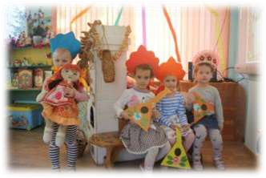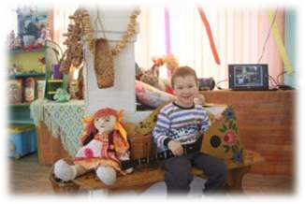

**Оборудование:**

Демонстративный материал: печка, чугунок, люлька, ухват, деревянные ложки, самовар, вышитые полотенца, салфетки, самодельные куклы и игрушки из дерева и глины, гребень, иллюстрации, книги, музыкальные инструменты.

Музыкальное сопровождение - «Ах вы, сени...».

Раздаточный материал: элементы русского костюма, деревянные ложки, заготовки для росписи балалаек, черные фломастеры, цветы, вырезанные из бумаги, клей, тарелочки с заготовками для украшения балалаек, кленки для клея.

**Словарная работа:**

Гребешок, чугунок, картуз, ухват, кокошник, сарафан, люлька.

**Ход занятия.**

Входит купец (воспитатель) с товаром.

***Купец:***

Налетайте, покупайте!!!

Есть гребешки и ложки платки и матрешки.

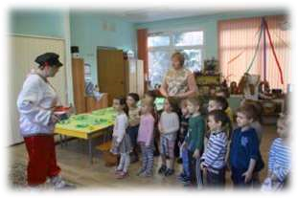

***Воспитатель***: А сколько стоит твой товар?

***Купец:*** А вы загадки отгадайте и покупки забирайте.

1.Всех лохматых расчесать, кудри в косы заплетать. Делать модную прическу, помогает нам… (расческа).

2.В разнаряженной девице, перепрятались сестрицы…(матрешка).

3. Не лопата, не совок, что захватит, то в роток.

Кашу, суп или окрошку.

Вы узнали? Это…(ложка).

***Воспитатель:*** Откуда ты пришел к нам, в таком наряде?

***Купец:*** Я купец – молодец, продаю товар. Давным-давно на Руси люди жили подругому, не так, как сейчас. А вы хотите посмотреть? Вот у меня есть блюдечко с наливным яблочком.

***Воспитатель:*** «Катись, катись, яблочко по блюдечку. Покажи нам Русь – матушку.

***Воспитатель:*** Мы попали с вами избу русскую. Изба – это такой же дом, как у нас с вами? (ответы детей). Обратить внимание на сундук. А это что такое? Давайте посмотрим. Воспитатель вместе с детьми рассматривает содержимое. Платки, ленточки и т.д. Дети наряжаются. Что за чудо в избе стоит? (печь). Давайте подумаем, для чего нужна печь? (в печи готовили еду, на ней спали, ею обогревали жилище.) Про нее народ потешки складывал и загадки.

То печет блины, то показывает сны? (печка).

Воспитатель: Посмотрите, необычная кастрюля, без ручек? Как же ее достать из печи? Чтобы достать чугунок (его так называли), люди придумали ухват (металлический обруч с деревянной ручкой), он помогает не обжечься (показ иллюстрации). Разжигали печь дровами и ставили на угли чугунок с кашей, со щами и ждали, когда сварится, вынимали и кушали всей семьей. А ели ложками.

***Купец:*** А вот ложки расписные и маленькие и большие. Красота и внешний вид вызывают аппетит.

***Воспитатель:*** Кушали детки, а матушка приговаривала: «Умничка, Катенька, ешь кашку сладеньку, вкусную пушистую, мягкую, душистую». Еще на ложках умели играть. Давайте попробуем. (Под музыку «Ах вы сени…», дети играют на ложках).

**Воспитатель**: Семьи были большие. По пять и больше детей. Родители работали в поле. Старшие дети помогали, присматривали за маленькими. Ухаживали за домашними животными. По утрам выгоняли коровушку пастись.

***Купец:*** (выводит коровушку) приговаривает: «Рано, рано по утру, пастушок ту-ру-ру -ру-ру! А коровка в лад ему, затянула «Му-му-му!».

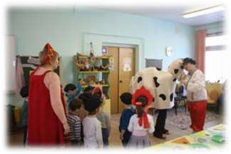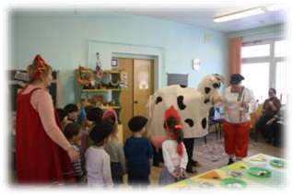

***Воспитатель:*** «Ты коровушка ступай, в чисто поле погуляй, а вернешься вечерком, нас напоишь молочком!

Русские люди умельцы были, мастерили все своими руками. Вышивали, игрушки делали для детей: кукол, свистульки (воспитатель обращает внимание детей на выставку). А вечером, укладывает матушка деточек спать и напевает колыбельные песенки.

1. «Ой, люли люленьки, баеньки – баюшеньки. Сладко спи по ночам, да расти по часам.
2. «Баю, бай, баю, бай. Ты, собачка не лай, белолапа не скули, мою дочку не буди».

***Воспитатель:*** (показывает детям гребешок) Кто запомнил? Что это такое? (ответы). Чтобы волосы были длинные, матушка расчесывала гребешком и приговаривала: «Чешу, чешу волосенки, расчесываю косоньку, Расти коса до пояса, не вырони ни волоса. Расти косонька до пят, все волосенки в ряд. Расти коса не путайся, маму дочка слушайся.

А сыночку, приговаривала.

«Ай, лады, лады, не боимся мы воды, чисто умываемся, маме улыбаемся.

А вам мама говорит, когда умываетесь?

Дети: Водичка, водичка, умой мое личико.

Чтобы глазки блестели,

Чтобы щечки краснели, чтоб смеялся роток,

Чтоб кусался зубок.

***Воспитатель:*** В выходные, все ездили на ярмарки. Катались на каруселях, делали покупки, ели сладости, веселились.

Под музыку Калинка малинка дети танцуют, а гости подыгрывают на балалайках.

Воспитатель предлагает детям украсить свою балалайку. (дети садятся за столы, украшают балалайку).

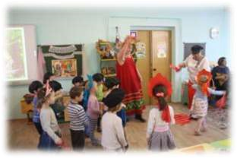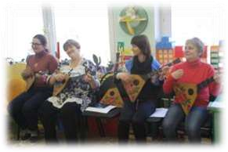

***Купец:*** (угощает сладостями, приговаривает)

- «Любят маленькие детки все возможные конфетки. Кто грызет, а кто глотает, кто за щечкою катает».

***Воспитатель:*** Пряники печатные, до чего приятные. Мы не сразу их съедим, а сначала разглядим (звучит музыка).

**Приложение 4**

# Занятие Тема: «Семь чудес России»

***Цель:*** Познакомить детей с природными и рукотворными достопримечательностями России – озеро Байкал, Долина гейзеров, Эльбрус, Столбы выветривания, Китовая аллея, Собор Василия Блаженного, Петергоф и др.

Привлечь внимание детей к необходимости сохранения исторических, культурных и природных объектов на территории России.

***Оборудование и материалы:*** интерактивная доска; ноутбук с программой для ИД; подготовленные задания для доски; презентация для экскурсии; видеоролик

«Фонтаны Петергофа»; макет собора Василия Блаженного;

разрезные картинки озера Байкал в летний и зимний период; картинки А5 гейзеров и вулканов – комплект на 2 детей; лабиринт А5, карандаши; песок в контейнере, камни плоские, пластилин, сухой мох, бумага А3 для фона, восковые мелки.

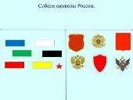Воспитатель: Здравствуйте ребята.

Дети: Здравствуйте.

Воспитатель: Ребята кто знает, в какой стране мы живем? (ответы детей).

Воспитатель: Знаете ли вы главные символы нашей страны.

Дети: Флаг, герб. Воспитатель: Давайте проверим, знаете ли вы, как они выглядят.

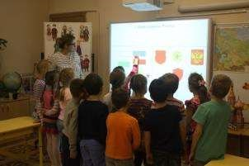

*На интерактивной доске задание для детей:*

*«Собери символы России». Дети выполняют задание*

Воспитатель: Молодцы справились с заданием.

Мы живем в красивой стране. На ее территории есть много чудесных мест всего и не перечислишь! Но есть 7 чудес России, которые должны знать все. Я вам предлагаю отправиться

на экскурсию по России. Готовы?

Дети: Да, готовы.

Воспитатель: Первое место находится в нашем городе. Как называется наш город?

Дети: Москва.

Воспитатель: Молодцы. Правильно, в Москве на Красной площади. В старину «красный» означало «красивый». Именно отсюда и происходит название главной площади страны - Красная. Красная площадь – это сердце России, центр нашей столицы и государства.

Одна из самых значимых достопримечательностей России — Собор Василия Блаженного (Покровский собор), являющийся для многих жителей нашей планеты неизменным символом Москвы.

Он похож на нарядный расписной сказочный терем, а купола его напоминают яркие леденцы, и они все разные, не повторяются. Выстроен храм из кирпича и украшен весь цветными узорами.

Перед вами стоит макет собора, давайте посчитаем все купола на нем, и узнаем сколько их.

Дети: Всего в храме 10 куполов.

Воспитатель: Ребята, давайте по схеме соберем собор Василия Блаженного.  *Дети на интерактивной доске собирают собор по образцу.*

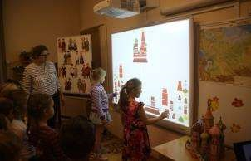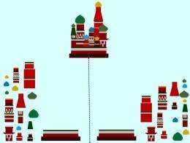

Воспитатель: Молодцы, какой красивый собор собрали.

Следующее чудо Архитектуры находиться в Петергофе. Но как мы можем туда добраться быстро?

*Задание на интерактивной доске: «Выстрой цепочку предметов*

*от самого медленного до самого быстрого» (Самокат, велосипед, машина, поезд, самолет).*

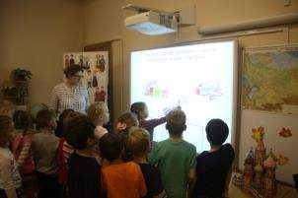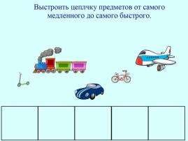

Воспитатель: На чем можно быстрее всего добраться до Петергофа.

Дети: На самолете.

Воспитатель: Все готовы? В добрый путь.

*(Дети смотрят видеофильм о фонтанах в Петергофе)*

Воспитатель: По приказу царя Петра 1 был построен Петергоф. **Петергоф считается городом фонтанов.** Самый красивый фонтан Большой каскад. Вода бьет десятком струй и потоками сбегает по высоким ступеням. Символом Петергофа стала позолоченная скульптура «Самсон, раздирающий пасть льву». Из львиной пасти бьет вода на высоту пятиэтажного дома. Так же есть фонтаны – шутихи.

**Фонтаны – шутихи,** которые замаскированы под безобидную скамейку, дорожку или даже растение, чтобы никто ни о чем не догадался. Представьте себе: идут важные особы в красивых платьях по дорожке и вдруг оказываются внутри галереи, созданной из струй холодной воды! Крики, промокшие шикарные костюмы! Вот это было веселье!

Еще один пример **фонтана - шутихи.** Любопытный гость наклоняется поближе рассмотреть цветок, и тут же его обдает струя воды! Человек отступает под дерево, но и сам «Дуб» оживал и начинал брызгаться. Посетитель устремляется к скамейкам, но из них тоже поднимались **фонтанные** струи и с головой накрывали бедолагу. **Фонтаны-**шутихи и сейчас являются любимыми **развлечениями у посетителей Петергофа.**

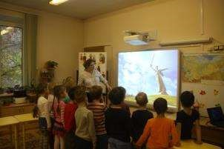Далее мы добрались до Кургана. В каждом городе есть монумент в память о великой отечественной войне, но самый величайший памятник стоит на вершине Кургана его название «Родина мать зовет». Высота знаменитой скульптуры 85 метров. На момент создания эта скульптура была самой высокой в мире.

А вот самая высокая гора в России – это **Эльбрус,** ее очень любят альпинисты. Когда то Эльбрус был действующим вулканом, а сейчас он спит.

Воспитатель: Что бы узнать место, куда мы отправимся дальше, нужно отгадать ребус.

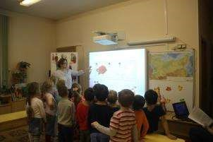*(На доске ребус)*

*Д: Озеро Байкал*

**В:** Самое чудесное из всех чудес, глубочайшее в мире озеро Байкал крупнейший природный резервуар пресной воды. Более половины года озеро скованно льдом. Местные жители и многие в России традиционно называют Байкал морем. Байкал занимает первое место среди семи чудес России.

Зимой вода замерзает, а пузыри, наполненные разным газом, так и норовят устроить феерическое представление.

Воспитатель: Предлагаю вам сложить пазлы с изображением озера Байкал, и определить, в какой период года сделана фотография.

( *Двое детей собирают картинки на интерактивной доске, остальные дети на столах). Ответы детей.*

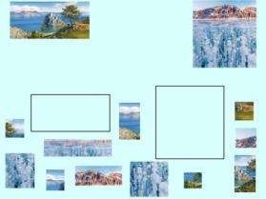

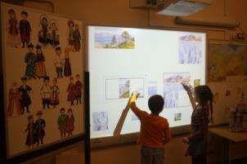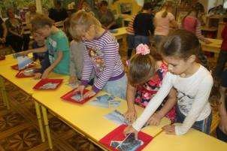

Воспитатель: Далее, нас встречают Камчатские вулканы.

Вулканы — возвышения на поверхности Земли, где магма выходит на поверхность, образуя лаву, вулканические газы, камни.

Вулкан постепенно растет и с каждым извержением он увеличивается.

На востоке нашей страны есть удивительное место Камчатка. Там находится более тысяч вулканов, и каждый вулкан уникален по-своему. Около 30-ти из них действующие, но непревзойденным является Ключевская Сопка – наиболее активный на сегодня и самый большой вулкан в Евразии.

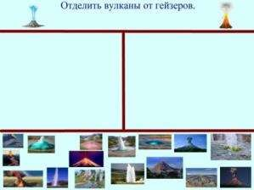

У огромных вулканов есть младшие братья гейзеры, можно сказать, что это маленькие вулканы, они извергают пар и горячую воду, нагретую в земле.

Только на Камчатке есть долина гейзеров знаменитое место на планете, она

представляет собой глубокий каньон реки, в бортах которого находятся многочисленные выходы гейзеров.

Воспитатель: А теперь, я хочу проверить, запомнили ли вы, чем отличается вулкан от гейзера. Отделите вулканы от гейзеров. *Выполнение задания на интерактивной доске: «Отделите вулканы от гейзеров».* (*Двое детей выполняют задание на интерактивной доске, остальные дети на столах, ответы детей).*

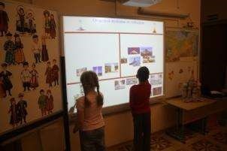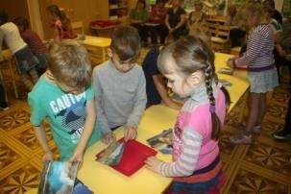

Воспитатель: Так же на Камчатке находится удивительное **Бирюзовое озеро**.

По цвету, его воды напоминают украшение из бирюзы. Озеро расположено в кратере вулкана, а необычный цвет его вызван мельчайшими частицами серы, которые плавают в толще воды.

Далее мы отправляемся на Урал к **Уральским Великанам**, еще их называют Маньпупу-нер и означает это «малая гора идолов».

Одна из легенд местных жителей рассказывает о том, что Столбы выветривания – это семь окаменевших братьев-великанов, пришедших в эти места, чтобы силой увести самую красивую девушку из племени манси, которая отказалась становиться женой самого старшего из них. Целый день шла битва у ворот каменного города Манси. Старший великан сначала разрушил стены, а потом замок из горного хрусталя, осколки которого рассыпались по всему Уралу. Девушка бежала в горы с родственниками. Брат девушки поскакал к священному месту просить добрых духов Манси об избавлении от огромных братьев. На следующий день, когда великаны нагнали девушку, появился ее брат и при помощи полученных от добрых духов щита и меча, превратил великанов в каменные изваяния

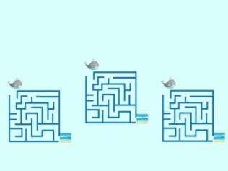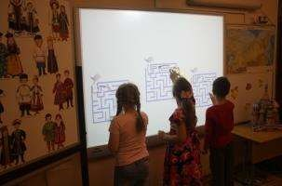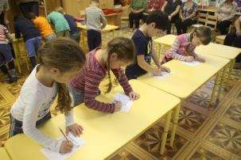С признанными семью чудесами России мы с вами ознакомились, но есть не менее интересные места в нашей стране, с которыми я хочу вас познакомить.

Следующее место нашей остановки Китовая аллея на Чукотке, но перед этим давайте спасем китенка и поможем ему добраться до моря. *Выполнение задания на интерактивной доске: «Лабиринт»* (*Трое детей выполняют задание на интерактивной доске, остальные дети на столах).*

Воспитатель: Вот мы и попали на

Китовую аллею, которая находиться на острове Чукотка. Подобно деревьям, над землей высятся гигантские кости самых больших животных на земле. Как вы думаете, чьи, это кости? (ответы детей).

Воспитатель: Да, это китовые кости - челюсти и черепа 50 взрослых животных. Аллея сохранилась до наших дней и стала одним из чудес России.

Нас ждет Якутия. В районе Якутии есть природный памятник «Ленские Столбы», как и Мань-пупу-нёр – результат выветривания горных пород. «Ленские столбы» тянутся вдоль берега реки Лены, у скал причудливые формы: кто-то видит в них башни, колонны и даже дворцы, а кто- то силуэты людей и животных. На многих скалах найдены фрагменты древних наскальных рисунков.

Воспитатель: Ребята, посмотрите, а что вам напоминают эти столбы? (Ответы детей)

**Мраморный каньон в Карелии**

На окраине деревушки в Карелии, можно наблюдать еще одно удивительное зрелище. Речь идет о давно заброшенном мраморном карьере. Много лет назад в нем добывали мрамор для постройки храмов и дворцов. Сегодня это многометровые отвесные стены самой причудливой формы, наполненные чистейшими грунтовыми водами. Бирюзовый оттенок воды отливает особым мерцанием в гроте, образовавшимся в одной из стен. Желающие могут самостоятельно проплыть на лодке и насладиться всей прелестью и очарованием этого места.

Еще одно удивительное место **Озеро Эльтон,**  оносамое большое минеральное озеро в Европе. Вода в озере напоминает густой раствор минеральных солей. Особый вид водорослей, произрастающий в нем, придает красноватый отлив водной глади. Вечером, когда садится солнце, вода приобретает золотистый отлив. Соль тут находится повсюду. Ее кристаллы видны из растрескавшейся земли, даже ветер имеет солоноватый привкус. Прогулки по нему очень полезны для здоровья.

Эльтон летом всего 10 сантиметров, весной – 70-80 сантиметров.

И последняя остановка в нашей экскурсии - это **Каменные грибы Аккурума.** В Алтае, на берегу речушки Чулышман, находится не менее потрясающее чудо природы. Это огромнейшие глыбы из камня в форме грибов. Они имеют естественное происхождение и поражают своим величием всех, кому довелось их увидеть. И что самое удивительное, они до сих пор продолжают расти. Создается впечатление, что небывалых размеров великан разбросал их по неосторожности среди окрестных гор.

Воспитатель: Предлагаю сделать макет Каменных грибов и Уральских великанов. (Изготовление макетов).

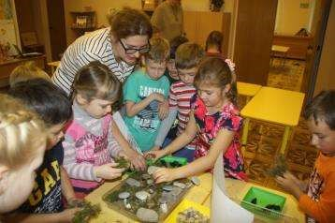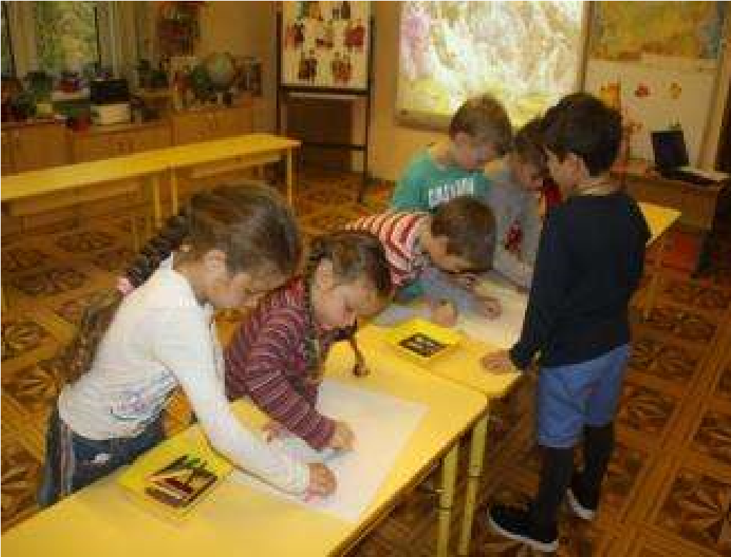

**Приложение 6**

# Фестиваль «Игры народов России»

**Задачи:**

* Развивать интерес детей к подвижным играм различных народов России. • Воспитывать уважение к людям разных национальностей и их обычаям. • Формировать культуру межличностного взаимодействия детей в группе.
* Способствовать развитию силы, ловкости, быстроты реакции, выносливости, координации движений, коммуникативных навыков.

Фестиваль проводится на улице в форме путешествия по игровым станциям разных народов России. Дети каждой группы переходят от станции к станции, играя в народные игры народов, населяющих нашу страну.

**Ход Фестиваля.**

Все группы собираются на спортивной площадке. Звучит песня «Ты живи, моя Россия».

Детей встречают ведущие в народных костюмах.

|  |  |
| --- | --- |
| **1-й Ведущий**: | Как велика моя земля, Как широки просторы!  Озера, реки и поля, Леса, и степь, и горы. Раскинулась моя страна От севера до юга:  Когда в одном краю весна, В другом – снега и вьюга. |
| **2-й Ведущий**: | Живем мы в радостном краю,  И знать его должны мы – Страну Российскую свою,  Свой светлый край любимый! |
| **1-й Ведущий**: | Необычный день начинается, Фестиваль игры приближается. |

**2-й Ведущий**: А играть мы сегодня будем в игры народов, населяющих нашу великую страну Россию.

**1-й Ведущий**:

Испокон веков в народных играх ярко отражался образ жизни людей, их быт, труд, национальные устои, представление о чести, смелости, мужестве. Желание обладать силой, ловкостью, выносливостью и красотой движений, проявлять смекалку, выдержку, творческую выдумку, находчивость, волю и стремление к победе.

В народных играх много юмора, шуток, соревновательного задора.

**2-й Ведущий**: Сегодня мы предлагаем вам отправиться в путешествие по станциям, где вы познакомитесь с играми разных народов, населяющих Россию.

Каждая группа получает маршрутный лист путешествия.

Под музыку все расходятся по станциям, которые расположены на участках групп.

Переходя от станции к станции, дети каждой группы играют в игры различных народов России.

# Станция «Чувашские народные игры»

**Игра «Ручейки» (Юхан шывсем)**

Игроки делятся на 2-3 команды и строятся друг за другом в разных частях площадки. На сигнал «Ручейки!» все бегут в разных направлениях (каждый в своей колонне). На сигнал «Большая Волга!» игроки соединяются в одну колонну.

Правила игры. Игрокам следует крепко держать впереди стоящего за пояс. Игроки идут быстрым шагом друг за другом, не выходя из своей колонны. Игроки строятся в одну колонну только после сигнала «Большая Волга!».

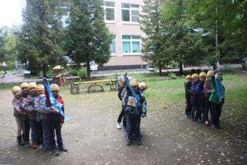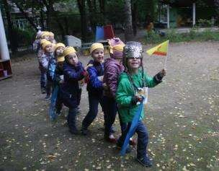

**Тили-рам.**

В игре участвуют две команды. Игроки обеих команд строятся лицом друг к другу на расстоянии 10-15 м.

Первая команда говорит хором:

- Тили-рам, тили-рам? (Кого вам, кого вам?).

Другая команда называет любого игрока из первой команды. Он бежит и старается грудью или плечом прорвать цепь второй команды, взявшейся за руки. Потом команды меняются ролями. После вызовов, команды перетягивают друг друга через черту.

Правила игры. Если бегущему удается прорвать цепь другой команды, то он уводит в свою команду одного из двух игроков, между которыми прорвался. Если бегущий не прорвал цепь другой команды, то он сам остается в этой команде. Заранее, до начала игры, устанавливается количество вызовов команд. Победившая команда определяется после перетягивания каната.

# Станция «Игры народов Севера»

**«Рыбаки и рыбки»**

На земле начерчен круг - это сеть. В центре круга стоят 1-3 детей-рыбаков, остальные игроки - рыбки. Дети-рыбки бегают по всей площадке и забегают в круг. Дети-рыбаки ловят их.

Правила игры. Ловить детей-рыбок можно только в кругу. Рыбки должны забегать в круг (сеть) и выбегать из него, чтобы рыбаки их не поймали. Кто поймает больше рыбок, тот лучший рыбак.

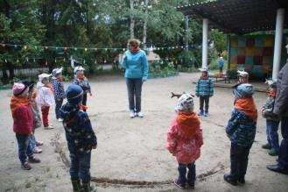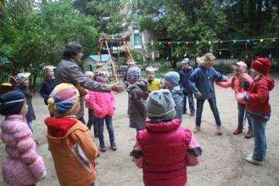

**«Собери рыбок»**

На веревке висят рыбки на магнитах. Дети делятся на 2 команды. По сигналу дети по очереди собирают рыбок в ведро, побеждает та команда, которая набрала больше рыбок.

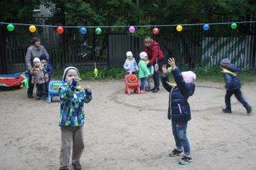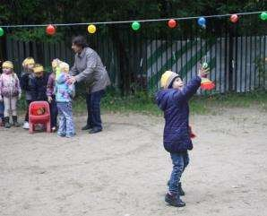

**Игра «Важенка и оленята»**

На площадке с одной стороны находятся важенка и двое оленят. Волк сидит за сопкой (на другом конце площадки).

На слова ведущего:

Бродит в тундре важенка,

С нею - оленята,

Объясняет каждому

Все, что непонятно... Топают по лужам Оленята малые.

Терпеливо слушая

Наставления мамины.

Играющие оленята свободно бегают по тундре, наклоняются, едят траву, пьют воду. На слова «Волк идет!» оленята и важенки убегают в свой домик (круги). Пойманного олененка волк уводит с собой.

Правила игры. Движения выполнять в соответствии с текстом. Волк начинает ловить только по сигналу и только вне домика.

# Станция «Мордовские народные игры»

**«Ветер - ветерки»** «Варма-варманят» (с бубном)

Содержание и правила игры.

Считалкой выбирают ведущего игры «ветра», остальные играющие - «ветерки». Ведущий начинает звенеть бубном. Если бубен звенит сильно, то «ветерки» быстро бегают по участку, сильно махая руками. Если бубен звенит тихо, то «ветерки» медленно кружатся на месте и красиво, изящно машут руками. Тот, кто неверно выполняет правила игры - исключается. Повторять игру можно 3-4 раза.

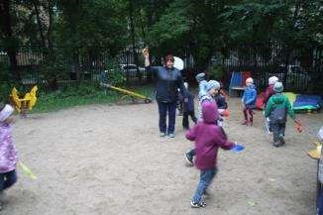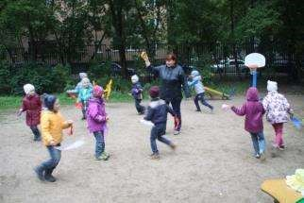

**«Ворона»** (Варси).

Действующие лица: Ворон, Клушка, цыплята.

Клушка гуляет со своими цыплятами по лугу. Навстречу ей выходит Ворон.

Ворон: Клушка, а клушка, дай мне цыпленка! (Клушка, а клушка, дай тейне лефксцень!).

Клушка: Не дам, ворон, не дам! (Аф максса, варси, аф максса!). Ворон: Я всех твоих деток украду! (Мон тонь шабатнень саласайне!) И начинает цыплят по одному вылавливать. Клушка защищает цыплят, Ворон ловит цыплят.

Когда все цыплята будут выловлены, игра заканчивается.

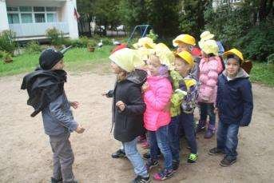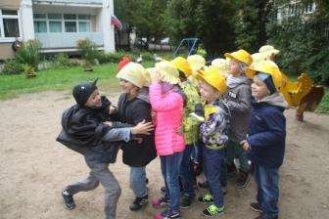

# Станция «Карельские подвижные игры»

**Игра «Ворона на поле»** (Варой пеладолла).

Выбирается водящий – «хозяин», остальные «вороны». Чертятся (определяются) границы поля. «Хозяин» садится на корточки в центре поля. «Вороны» слетаются на поле и начинают каркать: «Кар-кар, пеладолла поллеммё, ювя сюёммё» - «Поле топчем, зерна клюём». Так повторяют несколько раз. Просыпается «хозяин» и начинает гонять «ворон». «Вороны» улетают за границы поля. Там их трогать нельзя. Если какая-то «ворона» зазевалась, «хозяин» успевает её поймать. Игра продолжается до тех пор, пока «хозяин» не переловит всех «ворон».

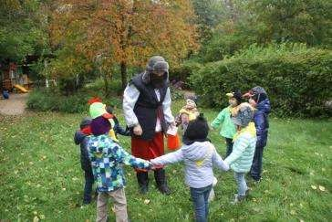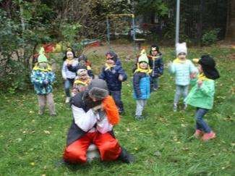

**Игра «Заяц и волк» (Яной да хука)**

Все играющие на время становятся «зайцами». И лишь один из них превращается в «волка». Каждый заяц делает себе домик, защиту от «волка» - чертит вокруг себя круг. Один «заяц» обязательно остается без домика. И вот волк-охотник хлопает в ладоши. Перепуганный заяц старается убежать от него, если волк его все же нагоняет, то заяц быстро заскакивает в чей-нибудь домик. Вдвоем там оставаться нельзя.

Хозяин обязан выскочить на улицу.

Волк продолжает уже погоню за ним. И так, пока кто-нибудь не попадет волку в лапы. Тогда заяц и волк меняются ролями и игра продолжается.

# Станция «Татарские народные игры»

**Игра «Тимербай».**

Играющие, взявшись за руки, делают круг. Выбирают водящего – Тимербая. Он становится в центре круга.

Звучит татарская народная мелодия.

Водящий говорит:

Пять детей у Тимербая,

Дружно, весело играют.

В речке быстрой искупались. Хорошенечко отмылись И красиво нарядились. И ни есть, ни пить, не стали, В лес под вечер прибежали. Друг на друга поглядели, Сделали вот так!

С последними словами «вот так» водящий делает какое-нибудь движение. Все должны повторить его. Затем водящий выбирает кого-нибудь вместо себя. Движения, которые уже показывали, повторять нельзя. Показанные движения надо выполнять точно.

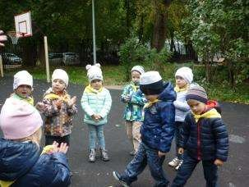 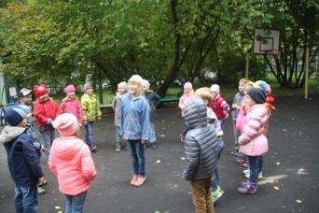

**Татарская народная игра «Тюбетейка»**

Дети становятся в круг. Под национальную музыку они по очереди надевают тюбетейку на голову рядом стоящего ребёнка. Музыка прекращается, на ком останется тюбетейка, тот выходит в середину круга и танцует, а все остальные хлопают в ладоши.

**Татарская народная игра "Скок - перескок "(Кучтем-куч).**

Цель игры: развитие внимательности, умения ориентироваться в пространстве, укрепление мускулатуры ног.

Дети встают в обручи. Водящий говорит: «Перескок!». После этого слова игроки быстро меняются местами (обручем), прыгая на одной ноге. Водящий старается занять место одного из играющих, прыгая тоже на одной ноге. Тот, кто останется без места, становится водящим.

Правила игры:

* нельзя выталкивать друг друга из обруча;
* двое играющих не должны находиться в одном обруче; - при смене мест обруч считается за тем, кто раньше встал в него.

**Завершение Фестиваля.**

После прохождения всех станций, группы снова собираются на спортивной площадке, где их встречают ведущие.

**Ведущий**: Ребята, понравилось вам ваше путешествие? (ответы детей).

Вы узнали сегодня много разных народных игр. Народные игры разных народов в чем-то разные, но во многом и похожи. И, конечно, дети всех народов России очень любят в них играть.

В нашем садике тоже есть дети разных национальностей, и мы все дружим друг с другом.

|  |  |
| --- | --- |
| **1-й ребенок:** | Разных народов большая семья,  И этим гордиться должны мы друзья!  Россией зовется общий наш дом, Пусть будет уютно каждому в нем. Любые мы трудности вместе осилим В дружбе великая наша сила. |
| **2-й ребенок:** | Дружба – это тёплый ветер,  Дружба – это светлый мир, С дружбой не страшны ненастья, С дружбой – жизнь весной полна. Друг разделит боль и радость, Друг поддержит и спасёт. С другом – и любая слабость Вмиг растает и уйдет. |

**Ведущий**: А завершит наш Фестиваль хоровод «Дружат дети всей земли». Вставайте все в большой круг, возьмитесь за руки. Мы дружно станцуем наш хоровод. Хоровод «Дружат дети всей земли»

**Приложение 7**

**Фестиваль дружбы народов России Видеоролик Фестиваля** [**https://www.youtube.com/watch?v=rmi_4Ensw7I&feature=youtu.be**](https://www.youtube.com/watch?v=rmi_4Ensw7I&feature=youtu.be)

**Цель**: Расширять представления детей о жизни, быте, культуре некоторых народов России (русские, чуваши, татары, мордва, народы Севера). Формировать уважение к самобытной культуре и к самобытным культурным ценностям, традициям разных народов, способность к уважительному общению с представителями разных этносов.

**Ход Фестиваля:**

**Звучит песня «Вся Россия это ты и я».**

|  |  |
| --- | --- |
| 1-й ребенок: | Живут в России разные Народы с давних пор:  Одним тайга по нраву, Другим степной простор.  У каждого народа  Язык свой и наряд,  Один черкеску носит, Другой надел халат. |
| 2-й ребенок: | Один рыбак с рожденья,  Другой оленевод, Один кумыс готовит, Другой готовит мёд.  Одним милее осень,  Другим милей весна |
| Вместе: | А Родина – Россия |

У нас у всех одна!

**Ведущий**: В нашей стране дружно живут и работают люди разных национальностей: русские, татары, уйгуры, чуваши и многие другие. Каждый народ имеет свою богатую культуру. От поколения к поколению передаются обычаи и традиции. Поразному рассказывают сказки разные народы, поют разные песни детям в колыбели, но в одном они едины: их объединяет желание быть счастливыми, жить мирно и дружно. И для всех нас Россия – это Родина!

Сегодня у нас много гостей из разных уголков нашей многонациональной страны.

Встречайте первых гостей. Гости из России.

(дети одеты в русские народные костюмы).

1-й ребенок:

По обычаям российским всем поклон мы шлем вам низкий, С добрым словом и любовью, с хлебом, солью. 2-й ребенок:

Примите соль, примите хлеб, Живите долго и без бед.

Пусть дом ваш будет полным,

Приветливым и хлебосольным.

3-й ребенок: Мы живём в России,

У нас леса густые, У нас берёзы белые… И космонавты смелые! И небо наше чистое, И реки наши быстрые. И Москвы, столицы нашей, В целом мире нету краше! Приезжайте чаще к нам, Очень рады мы гостям!

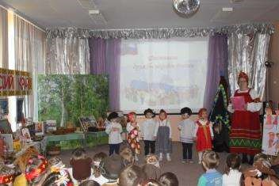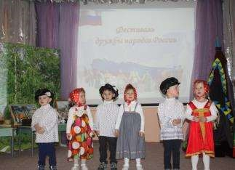

***Дети исполняют русский народный танец.***

**Ведущий**: Наше путешествие продолжается на север России, где живут коренные жители ханты, манси, якуты, ненцы, зыряне, коми.

Ведущий: На Крайнем севере, ребята Сиянием небеса объяты. Страна снегов, и льдов страна, Она чудес и тайн полна.

Встречайте наших гостей с далекого Севера.

***Музыкально-ритмическая композиция «Северные мотивы».***

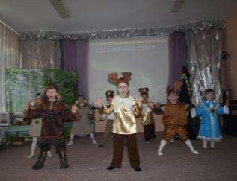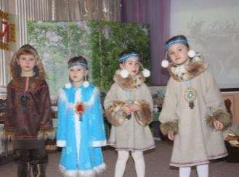

1-й ребенок:

Там на Севере, друзья,

Где тайга кончается,

Есть полярные края –

Тундрой называются. Мох и ягель – там и тут, Мошки да комарики...

А деревья там растут – Маленькие-маленькие.

2-й ребенок:

Оленья упряжка по тундре летит, Морозец приятно лицо холодит. На нартах хозяин оленей сидит,

Он едет с охоты, он очень спешит!

Россия - удивительная страна. Она такая большая, что когда в одном конце страны утро, а в другом – глубокая ночь. Где-то тепло и светит солнце, а где-то метут метели и люди топят печки, чтобы не замерзнуть.

Народы Севера занимаются оленеводством и ведут кочевой образ жизни, поэтому жилище у них - это чум, яранга которые изготавливаются из шкур оленей.

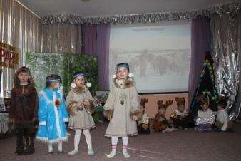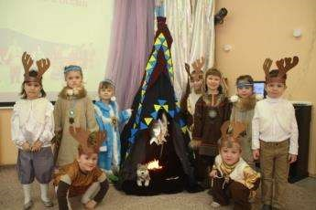

Меховая одежда народов Севера нарядная. Для ее украшения применяют бисер, полоски замши.

Народы, живущие на Севере, занимаются оленеводством, разводят лошадей и коров, они охотники и рыболовы.

Любимое блюдо всех северных народов – строганина. Готовится строганина быстро, всего за несколько минут. Кусок сильно замороженной рыбы или мяса нарезают тонкой стружкой, то есть строгают - отсюда и название. Есть строганину нужно быстро, пока она не оттаяла.

Издавна чукчи и эскимосы славились как искусные резчики по кости. Из моржового клыка северные мастера вырезают фигурки зверей и бытовые сценки из жизни. Любимым музыкальным инструментом у северных народов считается хомус или варган, на нем играют в основном женщины. Особенно любимы в народе мелодии, подражающие голосам птиц.

Под звучание народных инструментов Севера дети выходят из зала.

**Ведущий**: Спасибо народам Севера за чудесное представление своего края, а к нам уже спешат другие гости из волшебного края синих озер, величественных водопадов и густых лесов.

1-й ребенок: А вы в Карелии бывали?

Где травы стелются ковром,

И где озер синеют дали,

Переливаясь серебром; Где волны Ладоги бескрайней

На берег россыпью летят, Про неразгаданные тайны Нам водопады говорят.

Где сосны бронзовые встали

Необходимою стеной… А вы в Карелии бывали?

Нет?

Так поедемте со мной!

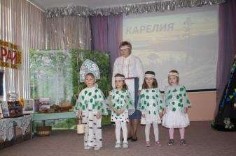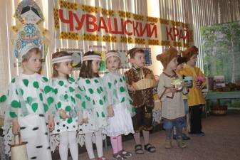

2-й ребенок: В Карелии очень много разных ягод.

Я надела поясок,

Подвязала туесок,

Побежала по малину

Через луг, через лесок.

Я раздвинула кусты - Ну, тенисты, ну густы!

А малина-то, малина -

Самой крупной крупноты,

Самой крупной крупноты, Самой красной красноты!

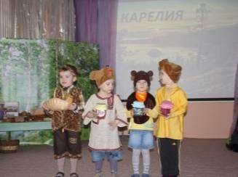**Выходят дети в костюмах медведей:** А вот вам угощение Баночки с вареньем:

Клюква!

Малина!

Черника!

Голубика!

3-й ребенок: В Карелии больше 60 тысяч озер и около 12 тысяч рек. Самые большие озера в Карелии – это Ладожское и Онежское.

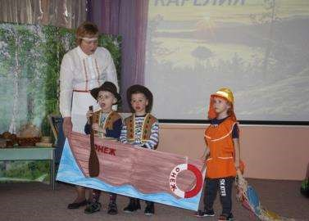**Выходят дети в костюмах рыбаков:**

Рано утром рыбаки Рыбу ловят у реки. Мы улов свой соберем Угостим друзей ухой!

**4-й ребенок**: А сейчас перед вам выступает ансамбль «Онежечка». **Дети исполняют карельский танец.**

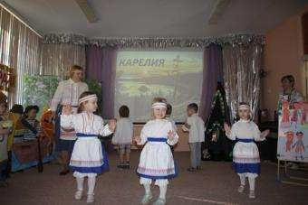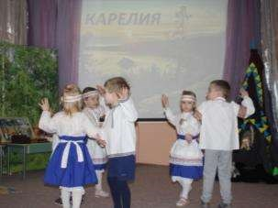

Дети читают стихотворение «Карелия» (автор Дух Рейфа).

5-й ребенок: Карелия, Карелия, страна чудесных грез,

Высоких сосен, елей, и маленьких берез, И солнцем озаренные стоят леса твои,

И птицы распевают в них песенки свои.

|  |  |
| --- | --- |
|  |  |
| 6-й ребенок: | В манящем ярком кружеве из ягод и грибов,  Под сенью из болот и родниковых снов,  Забыться, утонуть в течении быстрых рек  Готов с тобой душою родной твой человек. |
| 7-й ребенок: | Карелия, Карелия, как ты мне мила,  Милы твои озера, реки и леса,  И это впечатление никак нельзя забыть, И остается только Карелию любить. |

**Ведущий**: Спасибо за выступление нашим друзьям из Карелии. А нас ждет встреча с новыми гостями из республики Мордовия.

|  |  |
| --- | --- |
| 1-й ребенок: | На российских огромных просторах Есть зеленый затерянный рай. Это светлый, уютный и скромный Наш любимый мордовский край. |
| 2-й ребенок: | Милые мордовские просторы,  Ширь полей и тень густых лесов, Нитками расшитые узоры,  Песни на десятки голосов... |
| 3-й ребенок: | Лишь затянет ветерок легонько -  Запоют леса со всех сторон,  Подпевают нивы... тонко-тонко  Льется рек хрустальный перезвон. |

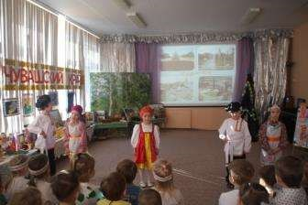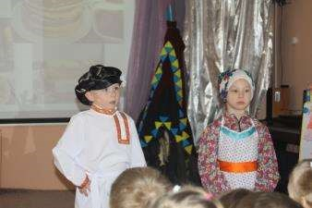

Эй, веселый народ, становись в хоровод.

**Хоровод под фонограмму хороводной песни «Луганяса келуня».**

|  |  |
| --- | --- |
| 4-й ребенок: | Я вижу величавые луга, |
|  | Поля прекрасные, заливы-переливы. А как проста мордовская душа!!! |
|  | Как у меня, рубаха нараспашку. |
|  | А как прекрасны хвойные леса, |
|  | Кукушки звук, кубышки, травка, речка. |
| 5-й ребенок: | Для любого сердца это свято.  Расцветай в веках из года в год! Но не только этим ты богата,  Главное богатство - твой народ! |
| 6-й ребенок: | Ты щедра на разные таланты,  Есть среди прославленных сынов Доктора, спортсмены, музыканты...  Девятаев... Эрьзя... Ушаков... |
| 7-й ребенок: | По сей день под небом ясно-синим Ты хранишь секреты старины... Да уже известны всей России Знатные мордовские дубы! |
| 8-й ребенок: | Чтоб исполнились мечты любые |
|  | Ленты мы на них повяжем расписные. |

Дети прикрепляют на макет дуба ленты.

**Ведущий**: Спасибо нашим гостям из Мордовии. А к нам спешат уже другие гости из Республики Татарстан.

**Входит ребенок в татарском костюме.**

**Стихотворение «Родина»**

Россия, Родина, Отчизна,

Родной цветущий Татарстан.

Мои слова идут из сердца.

Ты Родиной моею стал.

Здесь есть деревни и поселки,

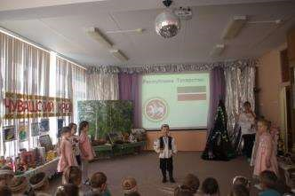Здесь есть большие города, И нет милее Татарстана, Ведь это Родина моя.

Луга цветут и солнце всходит, Привольно дышится везде. Я о тебе стихи слагаю, Пою я песни о тебе.

Люблю тебя я всей душою, Люблю родной мой Татарстан.

Где б ни был ты – свети звездою,

Наш Татарстан судьбой нам дан.

Звучит татарская народная мелодия. Выходят девочка и мальчик в татарских костюмах

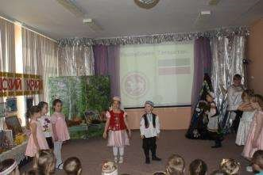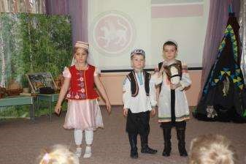

**Стихотворение «Мы с Волги, из Казани»**

Спросите нас: - Откуда вы? - Мы с Волги, из Казани.

Поит нас волжская вода,

Мы хлеб растим, пасем стада, Качаем нефть, грузим суда В свободном Татарстане.

Спросите нас: - Откуда вы?

- Мы родом из Казани,

Где белокаменный свой кряж Над Волгой поднял город наш, Где пел Сайдаш, писал Такташ О милом Татарстане.

Как повезло тебе и мне!

Мы родились в такой стране Где люди все – одна семья, Куда ни глянь – кругом друзья!

**Флэш-моб**. Звучит татарская народная мелодия. Воспитатель группы показывает движения, все дети в зале повторяют движения танца.

**Ведущий**: Спасибо нашим гостям из республики Татарстан. А мы ждем других наших гостей.

Знаете ли вы страну такую,

Древнюю и вечно молодую,

Где в лесах тетерева токуют, Словно песней сердце околдуют.

Знаете и вы такой народ,

У которого 100 тысяч слов,

У которого 100 тысяч песен,

И 100 тысяч вышивок цветёт…

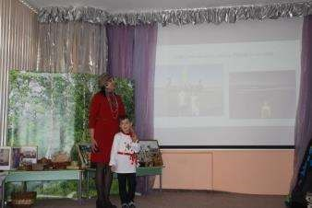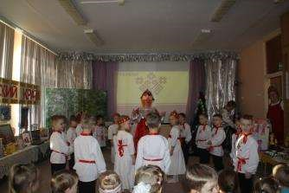

**Дети читают стихотворение автор Тая Ёж** Хороша Чувашия родная!

Мой большой и очень светлый край, Где щебечут соловьи, не замолкая, Где цветет сиренью добрый май.

Горделивы стройные березы, Грациозны ивы, тополя!

Слаще всех напитков в мире – слезы Из чувашского простого родника.

А чудесней звуков всех на свете- Серебристый сказочный напев,

Звонкий, словно смех веселый детский, - Песни бабушек-чувашек на заре.

Хороша Чувашия родная!

Ты цвети! Из года в год, в весну, Чтоб душа гордилась, восхваляя Родины просторной красоту!

**Музыкально-ритмическая композиция «Чувашия»**

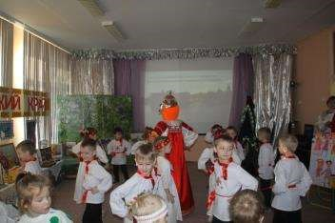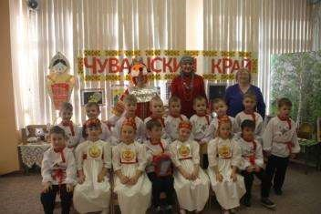

|  |  |
| --- | --- |
| 1-й ребенок: | Народы разные должны, как братья жить,  Друг к другу в гости ездить, преданно дружить!  Но все чуваши могут честно вам сказать:  Мы любим нашу землю, как родную мать! |
| 2-й ребенок: | Мы на волжском берегу крутом, Как семья единая живём.  Край чувашский устремлён всегда вперёд, Славен доблестным трудом своим народ. В светлый праздник, как к друзьям Приезжайте в гости к нам. |

**Ведущий**: Вот и закончилось наше путешествие по республикам России. Ребята, посмотрите друг на друга, улыбнитесь и подумайте: как хорошо, что мы сегодня здесь все вместе собрались.

Татары и мордовцы, армяне, ингуши, Башкиры и буряты, коряки, чуваши.

Народностей так много, что всех не перечесть, Но главное в России – народ единый есть.

|  |  |
| --- | --- |
| 1-й ребенок: | Очень много слов на свете, Как снежинок у зимы.  Но возьмем, к примеру, эти:  Слово «Я» и слово «Мы».  «Я» на свете одиноко,  В «Я» не очень много прока.  Одному или одной  Трудно справиться с бедой. |
| 2-й ребенок: | Слово «Мы» сильней, чем «Я». |

Мы – семья, и мы – друзья.

Мы – народ, и мы – едины.

Вместе мы непобедимы! Звучит песня «Мы дети твои, Россия!» (дети уходят из зала)

**Приложение 8**

**Диагностическая карта по приобщению дошкольников к истокам народной культуры**

|  |  |  |  |  |  |  |  |  |  |  |  |  |  |  |  |  |
| --- | --- | --- | --- | --- | --- | --- | --- | --- | --- | --- | --- | --- | --- | --- | --- | --- |
| №  п/п | Фамилия, имя ребенка | Представление об    основ  ных  народных праздниках и  обычаях    с ними связанны  х | Знание названий и назначения    некоторых  пред  метов русского  народного быта | знание  нескольких  народных и  музыкально  -    фольклорных игр | Знание русских народных песен,  потешек, закличек | Знание сказок народов России | Эмоционально  -  положительный  отклик на красоту родной  природы | Имеет представление о народных  промыслах; называет их, узнает  материал  , из которого сделано  изделие | Умеет провести анализ изделия;  выделяет характерные средства  выразительности (элементы узо  -  ра, колорит, сочетание цветов) | Представление об образе    жизни  народа в старину | Представление об особенностях  национальных костюмов | Знани  е    некоторых  народных  примет | Представление о духовных  ценностях народной культуры | Представление о  б официальных и    народных символах России | Представление о защитниках  земли русской | итог |
| 1 |  |  |  |  |  |  |  |  |  |  |  |  |  |  |  |  |
| 2 |  |  |  |  |  |  |  |  |  |  |  |  |  |  |  |  |
| 3 |  |  |  |  |  |  |  |  |  |  |  |  |  |  |  |  |
| 4 |  |  |  |  |  |  |  |  |  |  |  |  |  |  |  |  |
| 5 |  |  |  |  |  |  |  |  |  |  |  |  |  |  |  |  |
| 6 |  |  |  |  |  |  |  |  |  |  |  |  |  |  |  |  |
| 7 |  |  |  |  |  |  |  |  |  |  |  |  |  |  |  |  |
| 8 |  |  |  |  |  |  |  |  |  |  |  |  |  |  |  |  |
| 9 |  |  |  |  |  |  |  |  |  |  |  |  |  |  |  |  |
| 10 |  |  |  |  |  |  |  |  |  |  |  |  |  |  |  |  |
| 11 |  |  |  |  |  |  |  |  |  |  |  |  |  |  |  |  |
| 12 |  |  |  |  |  |  |  |  |  |  |  |  |  |  |  |  |
| 13 |  |  |  |  |  |  |  |  |  |  |  |  |  |  |  |  |
| 14 |  |  |  |  |  |  |  |  |  |  |  |  |  |  |  |  |
| 15 |  |  |  |  |  |  |  |  |  |  |  |  |  |  |  |  |
| 16 |  |  |  |  |  |  |  |  |  |  |  |  |  |  |  |  |
| 17 |  |  |  |  |  |  |  |  |  |  |  |  |  |  |  |  |
| 18 |  |  |  |  |  |  |  |  |  |  |  |  |  |  |  |  |
| 19 |  |  |  |  |  |  |  |  |  |  |  |  |  |  |  |  |

**Приложение 9**

**Ссылки на видеоматериал:**

1. **Фестиваль народных игр**  [**https://www.youtube.com/watch?v=lUAECF8XAOk&feature=youtu.be**](https://www.youtube.com/watch?v=lUAECF8XAOk&feature=youtu.be)

1. **Фестиваль дружбы народов России** [**https://www.youtube.com/watch?v=rmi_4Ensw7I&feature=youtu.be**](https://www.youtube.com/watch?v=rmi_4Ensw7I&feature=youtu.be)

1. **Художественная мастерская «Бескрайние просторы России»** [**https://www.youtube.com/watch?v=R1ZDc2laTCM&feature=youtu.be**](https://www.youtube.com/watch?v=R1ZDc2laTCM&feature=youtu.be)

1. **Музыкальная гостиная «С любовью к России»** [**https://www.youtube.com/watch?v=N-6ViK1NwWM**](https://www.youtube.com/watch?v=N-6ViK1NwWM)